Tugas Modul 2 No. 2

1. Menuliskan #include <iostream> untuk meletakan kode dari header file iostream kedalam program
2. Menuliskan using namespace std agar saat menuliskan perintah tidak perlu menuliskan std::
3. Lalu, menuliskan main()
4. Menuliskan kurung kurawal buka untuk mengisi perintah yang akan kita lakukan.
5. Lalu, menuliskan

cout<<"Nama\t\t: Iman Abdurrahman";

cout<<"\nNIM\t\t: 123200167";

cout<<"\nKelas\t\t: Kelas Praktikum Algoritma F";

cout<<"\nJenis Kelamin\t: L";

cout<<"\nAlamat\t\t: Banguntapan, Bantul, DIY";

cout<<"\ne-mail\t\t: namasayaiman02@gmail.com";

cout<<"\nNo. HP\t\t: 082264832357"<<endl;

1. Kemudian, menulis kurung kurawal tutup untuk mengakhiri perintah kita.
2. Setelah langkah nomor 1-6 selesai lalu saya mengkompile
3. Lali build
4. Dan execute
5. Dan hasilnya,

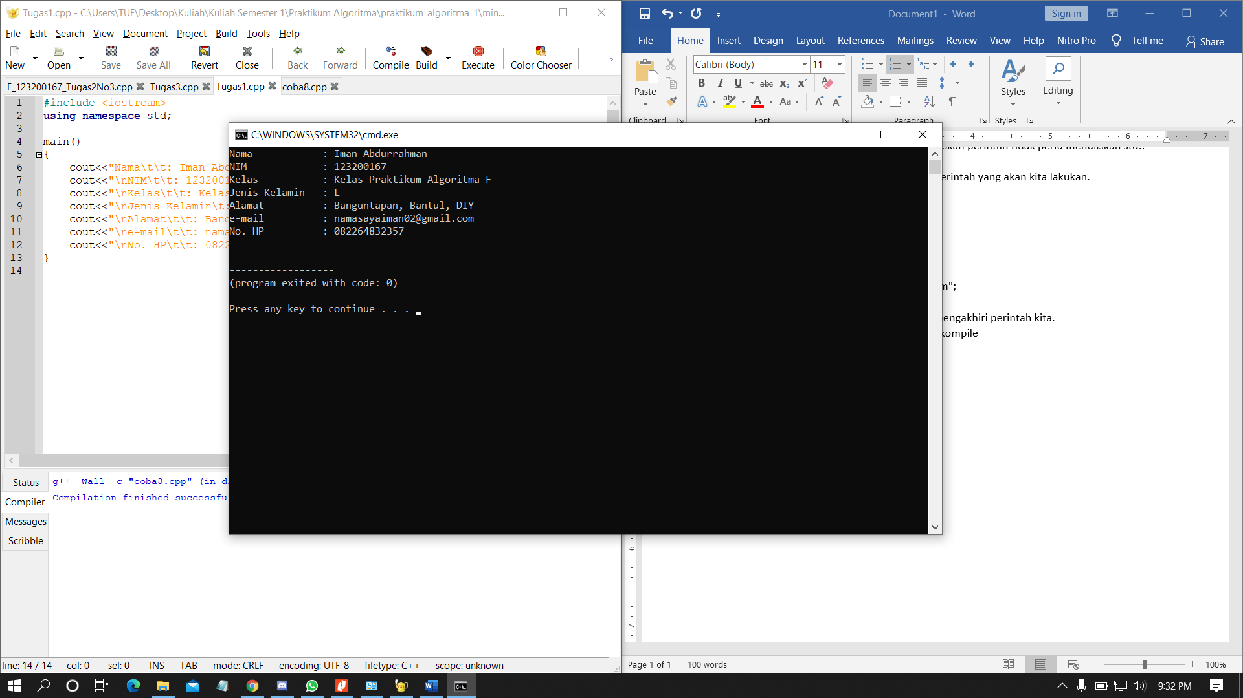

* Saat membuat program beruntung saya tidak mendapatkan masalah, jadi sekali jalan jadi.